Проект

«Моя группа»
Подготовила Л.Костина

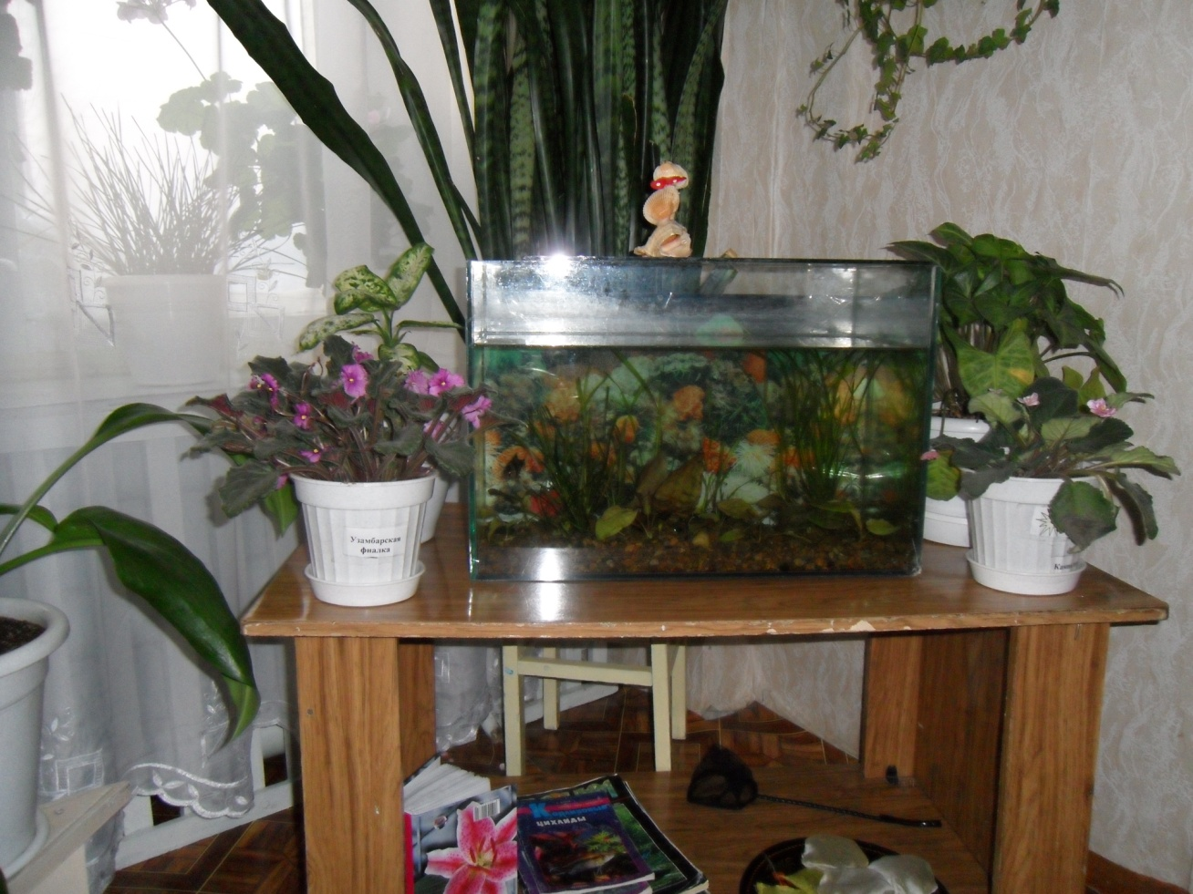

2008 год
Проект «Моя группа» - по ознакомлению детей и взрослых с предметно – развивающей средой.

Тема: «Предметно – развивающая среда группы «Колобок».

Вопросы темы:

- Знакомство детей и взрослых с различными центрами и уголками группы;
- Формирование у дошкольников навыков работы в уголках и центрах;
- Оформление и пополнение центров
Проблема :
Дети дошкольного возраста не знают о своих правах. Дать детям общее представление об их правах. Воспитывать чувство самоуважения и уважение к другим. Подготовка детей к обучению в школе. Воспитание уважения к учителю, желание учиться; интерес к природному и рукотворному миру, в котором ребенку предстоит жить.

Что необходимо для решения данной проблемы.
- Наглядный и методический материал;
- Оформление центров и уголков по данной проблеме.

Срок осуществления проекта: учебный год.

Задачи.
- Способствовать расширению и уточнению представлений о школе;
- Способствовать развитию правового мировоззрения и нравственных представлений;
- Создавать условия для закрепления представлений о разных сферах деятельности.

Деятельность педагогов.
1.Разработка информационного материала.
2.Подбор и изготовление наглядного материала.
3. Создание методических пособий.
4. Изготовление и оформление центров и уголков.
Деятельность детей.
Путешествия по группе, участие в праздниках, занятиях, конкурсах, сюжетно – ролевых играх, в различных видах трудовой деятельности, чтении художественной литературы, конструировании.
Результаты работы.
- Создана обновленная предметно – развивающая среда.
- У детей появилась возможность найти друзей по интересам, раскрыть индивидуальные творческие способности.
- В результате реализации проекта у педагогов сформировалась положительная мотивация и навыки овладения методикой игрового и правового взаимодействия с детьми.

- Форма презентации: Смотр предметно – развивающей среды в группах детского дома.

